《任务1-1、火灾自动报警》教案
一、课程概况
任务名称 | 火灾自动报警
授课对象 | 高职二年级 |  | 使用教材 | 自动检测与转换技术
二、学情分析
学生知识经验分析 | - 作为二年级学生，已经具备一定专业基础课知识；  - 理论知识相对薄弱，学习习惯不佳。
学生学习能力分析 | - 学生的学习积极性不够，学习兴趣不浓厚；  - 独立自主的学习能力不强，主观能动性不足。
学生思想状况分析 | - 对未来的规划不清晰，对专业的前景认识不够；  - 学习上有惰性，自制力不强，缺乏持之以恒的毅力。
三、教学内容
课堂教学目标 | （一）知识目标  1．认识火灾自动报警器的作用。  2．熟悉火灾自动报警器的工作原理及种类。  （二）技能目标  1．会调试火灾自动报警器的灵敏度，并能够正确选择与安装。  2．在本项目虚拟仪器平台的适当位置能够搭建火灾自动报警的虚拟仪器。（三）思政目标  1、增强学生的“制度自信”，培养爱国精神和担当意识；  2、培养良好的职业道德、职业修养。
重点难点 | （一）教学重点  1、火灾检测的光电传感器原理；  2、火灾检测整体方案设计。  （二）教学难点  1、火灾检测数据采集实现；  2、火灾检测的虚拟仪器程序设计。
思政资源 | - 思政素材  1、视频：2019年四川凉山森林大火消防人员救火现场；  2、视频：2019年澳大利亚森林大火持续时间长；  3、讨论：两场火灾的对比。  - 思政元素  - 新时代青年的责任担当，爱国情怀；  - 学习工匠的精神、脚踏实地、用心做事；  - 规范操作、团结协作、重视工作秩序、尊重别人和自己的劳动成果等职业素养。
教学方法 | 案例引入、任务驱动、讲授、小组讨论、反思总结
教学手段 | 多媒体课件、动画视频、在线课程、虚拟设计平台、传感器模块
教学内容和教学过程 |  |  |  |  | 思政映射与融入
【课程导入】  视频：2019年四川凉山森林大火，澳大利亚森林大火  【讨论】  在两种制度下，对比？  1）、两国政府担当；  2）、消防人员担当；  3）、制度优越性。  火灾检测的方法。  【教师点评】 |  |  |  |  | 增强学生的“制度自信”，培养爱国精神和担当意识
【讲授】  一、红外火焰传感器  1.火灾原因  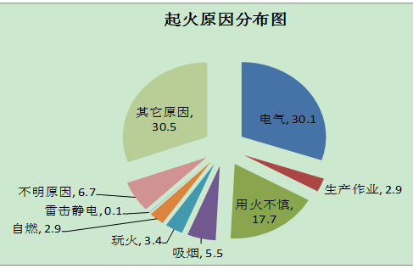  2. 红外火焰传感器原理  不同燃烧物的火焰辐射强度、波长分布有所差异，总体来说，其对应火焰温度的红外波长域及紫外光域具有很大的辐射强度，根据这种特性可制成红外和紫外火焰传感器。  3. 火焰检测传感器模块原理  ①火焰检测传感器模块简介  ②火焰传感器模块原理  光敏电阻简介、LM393双电压比较器集成电路简介、火焰传感器模块原理说明。  二、任务1-1的任务分析  1．任务分析  对任务进行功能分析，讲解各信号关系及实现分析。  2．任务实施进行介绍  对火灾报警检测任务进行LabVIEW制作进行介绍。并对检测任务硬件连线与调试流程进行介绍。  三、任务1-1的任务界面搭建演示  1．任务LabVIEW制作  介绍前面板控件：灯、开关、修饰  介绍后面板（程序框图）控件：While循环、定时等待、选择设备、器件打开、器件关闭、低速数字量输入/输出、数值至布尔数组转换、索引数组、索引数组、布尔“与”、 布尔“非”。  运行按钮介绍。  2．任务运行调试  对火灾检测报警进行运行调试演示。  【注意问题】  1．添加采集模块时区分常用几种函数块；  2．连线后通道。  【练一练】  完成单元练习。  【点评】  对练习进行点评。  【讨论】  小组讨论任务实施方案，并进行人员分工。  【任务实施】  1．各学习团队根据分工进行任务实施，并对成员任务完成情况进行评价  2．教师根据各学习团队对任务1-1的完成情况进行评价。  【反思总结】  1.各学习团队总结本任务实施过程的得失，提出建议。  2．由轮执队长交流本学习团队在本任务实施过程的得失和体会。  3. 教师点评任务实施情况，明确实施过程出现的问题和各组的优点，指出下次任务实施需要改进之处。 |  |  |  |  | 安全意识  团队协作，工匠精神
课后作业 |  | 1、每人认真学习下个任务的教学讲义。  2、小组确定下个任务的虚拟仪器搭建实施流程，每人填写在相应的学习任务单上。  3、完成在线课程的在线练习

